
10月23日动态
星期三 天气：晴天 出勤人数：22人
观察一：户外活动——我会连续拍皮球
今天阳光明媚，小朋友们终于可以参加大户外啦！小朋友们通过上周的鼓舞和激励，今天积极参与拍皮球的运动项目。活动中，郭陶霖、胡希瑶、彭鑫奕、苏媛、唐可一、王梓雯、陈煦、胡皓霆、李哲、王晔、肖宸锡、王宇尧、郑诗俊、孙铭阳、能练习连续拍皮球，相信你们通过不断练习一定能够有所进步。
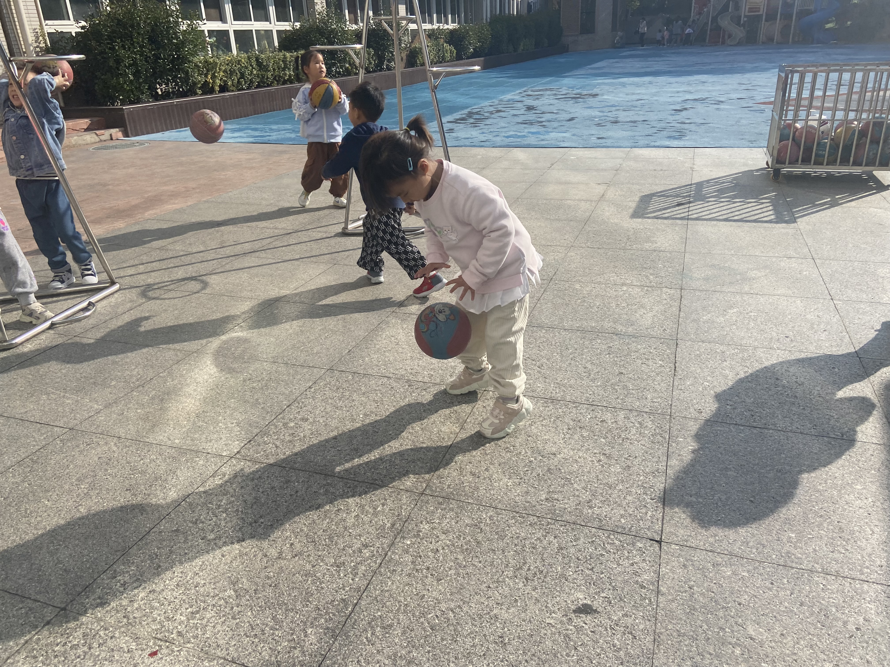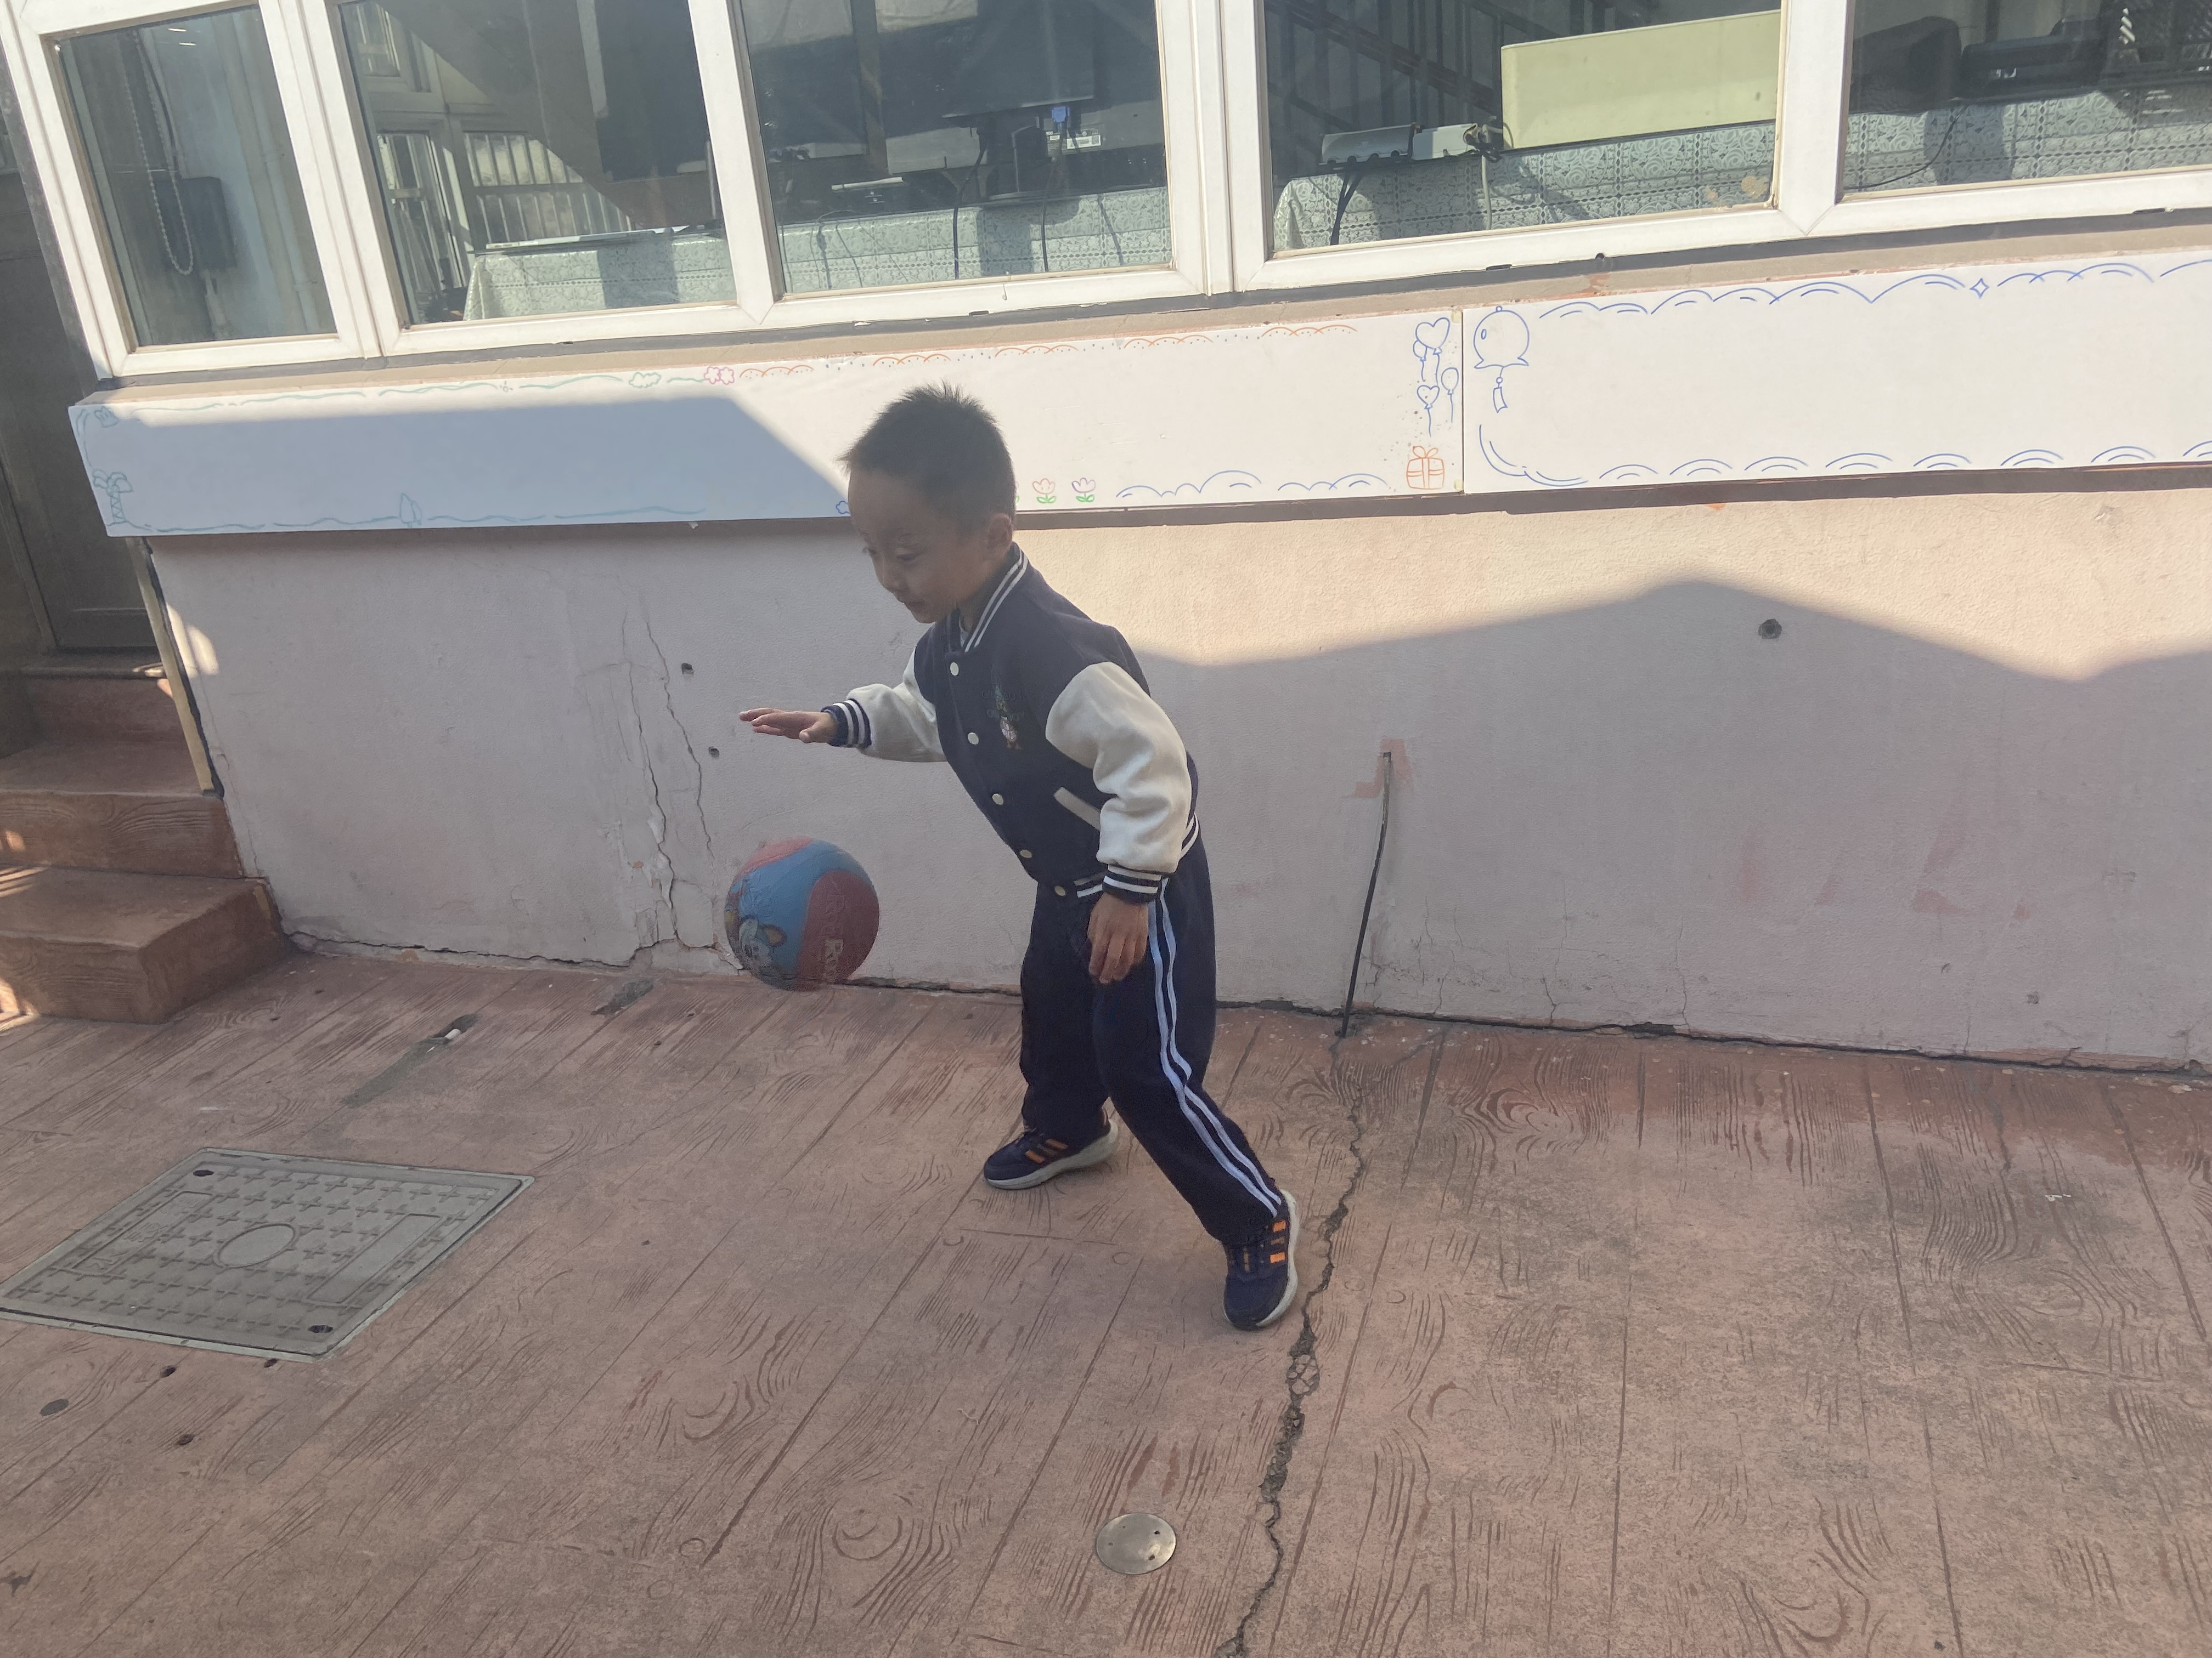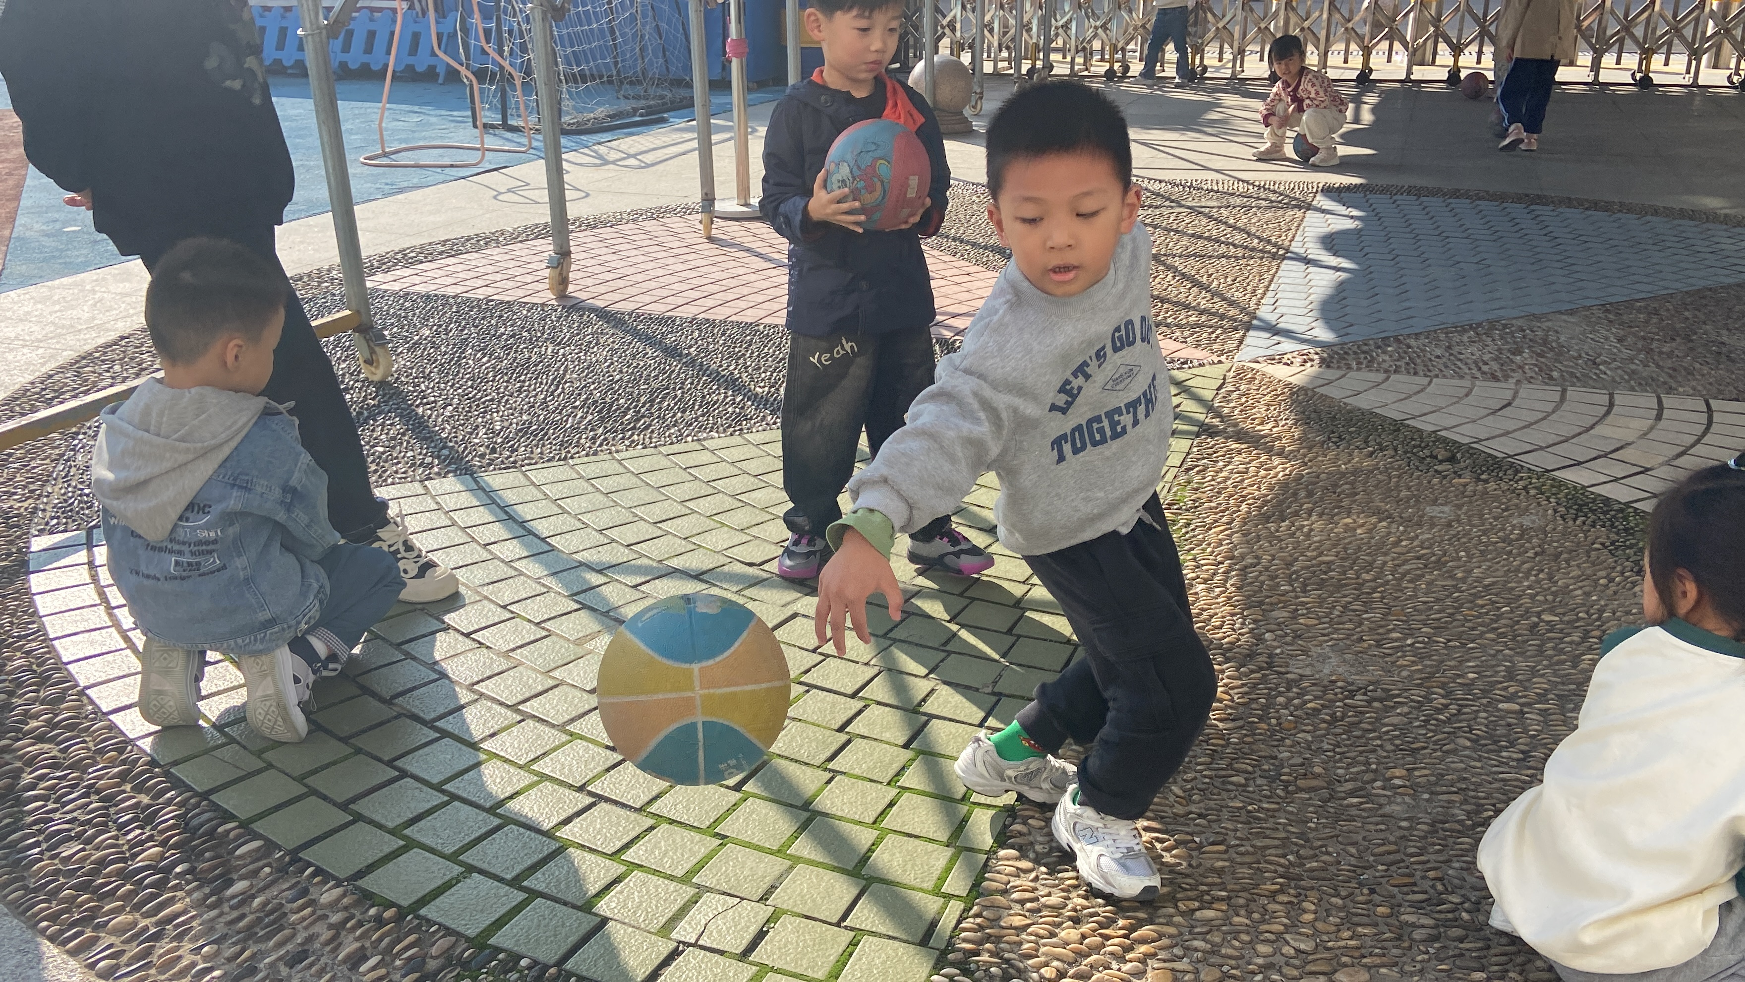

观察二：集体活动——数学《添、去点子》
本次活动是一节关于量的守恒的活动，即幼儿在物体数目的比较中，能不受物体排列形式、物体形状、物体大小等外部特征的干扰，准确判断物体的数目是“一样多”还是“不一样多”。孩子们在感知不同数量的基础上，知道使用添和去的方法使物体的数量变得一样多。在解决问题的基础上，提高孩子对数学活动的学习兴趣。
在练习活动中，刘芃泽、王宇尧、胡希瑶、唐可一、孙铭阳、沈星延、蔡松霖、陈煦、郑诗俊、高梓歆、能用添或者去的方法使得两组数量变成一样多。很棒喔！
郭陶霖、王梓雯、户亚玥、李哲、苏媛、王晔、胡皓霆由于粗心，错了一两个，下次点数要仔细喔，耐心点别着急！
肖宸锡、彭鑫奕、高筠迪、蒋婉柔、汪子恒还要回家多练习喔，尝试根据不同的数量用去或添的方法，让数字和数量匹配。
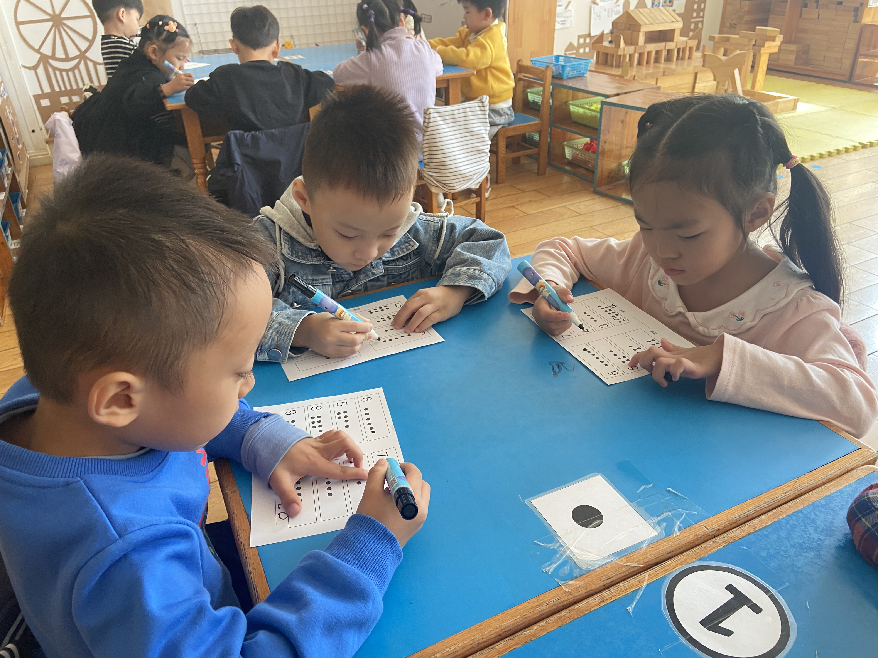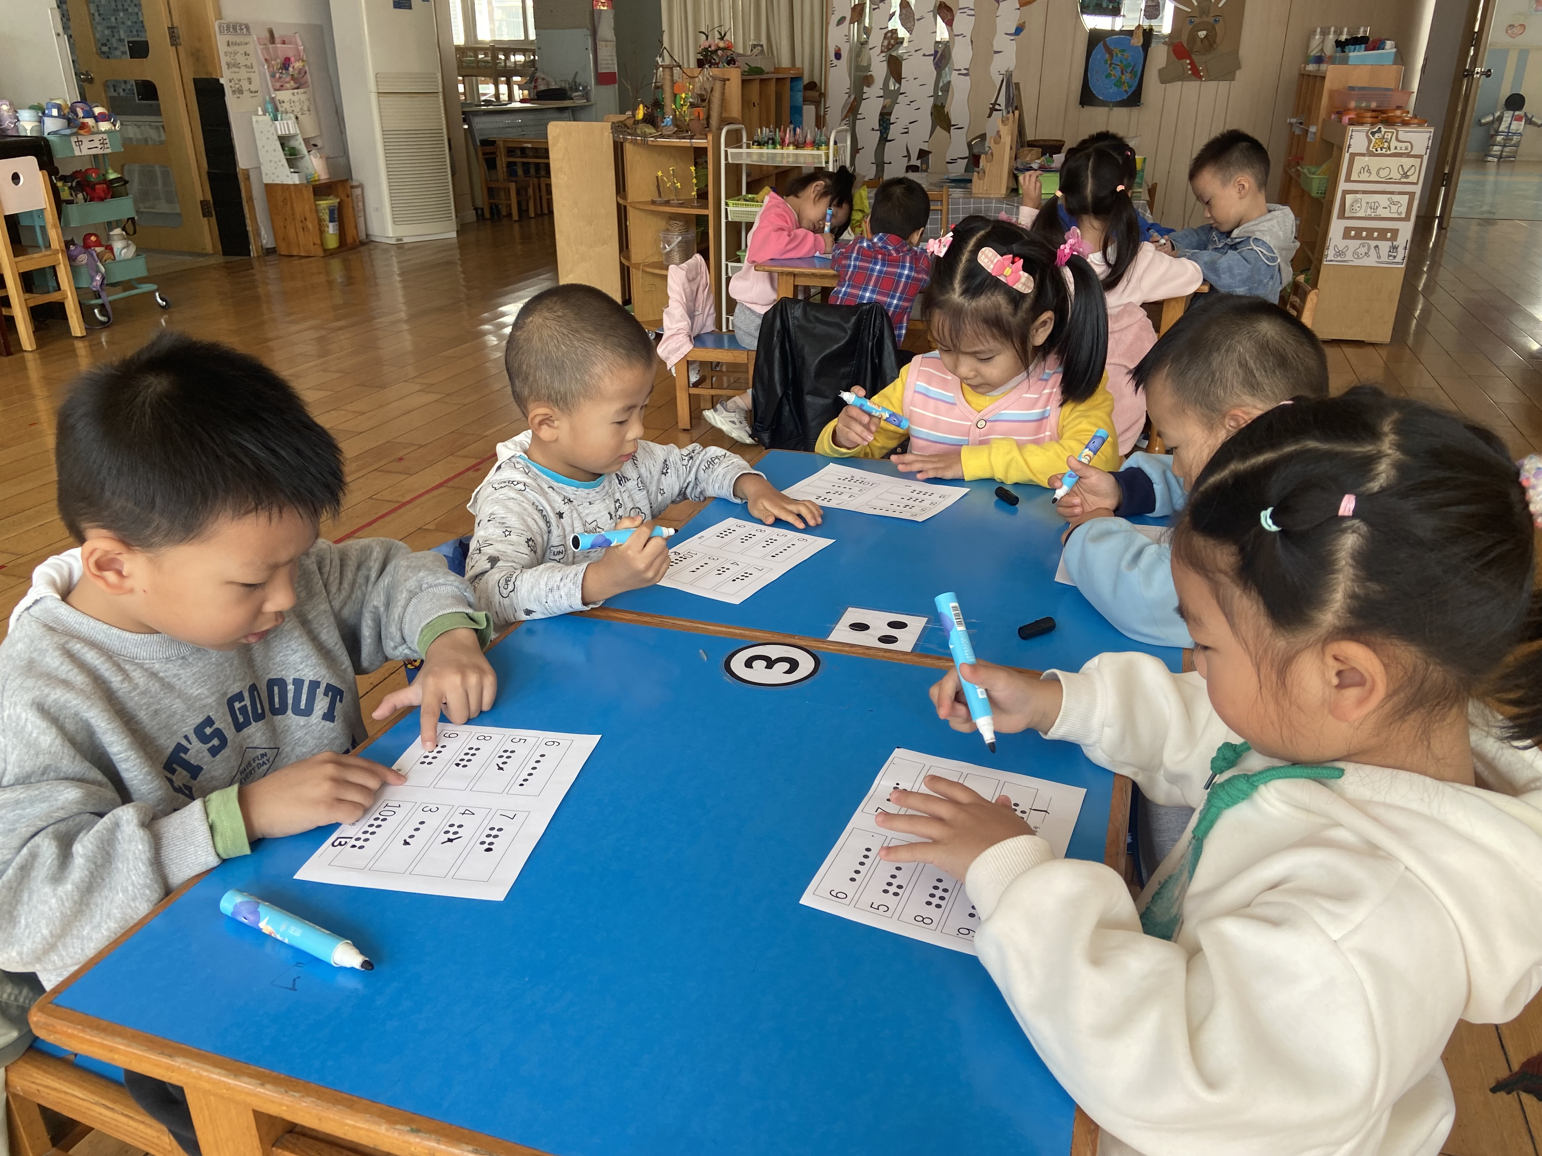

观察三：园本活动——滴胶杯垫取模
昨天孩子们做的滴胶杯垫，通过一晚上已经完全晾干啦！今天孩子们来了以后迫不及待的就要揭下来了。王晔、王梓雯、沈星延、苏媛、胡皓霆在取膜过程中感受到桂花的美丽，感受到大自然的神奇之处。
